**实验报告八**

课程名称：C++程序设计 实验日期：2024.04.30

班 级：软工2班 姓名：邓海涛 学 号：20224324

1. **实验目的**

掌握C++各种内部数据类型......

1. **实验要求**
2. 使用C++语言编写程序，实现题目要求的功能。
3. 程序应符合题目描述的输入输出格式，并能够正确处理各种边界情况。
4. **实验内容**
5. 输出n!
6. 输出所有对称序列
7. 列出所有因子数(包含它自身的所有因子的个数)
8. 计算半素数
9. **实验结果**

**实验一**

实验代码:

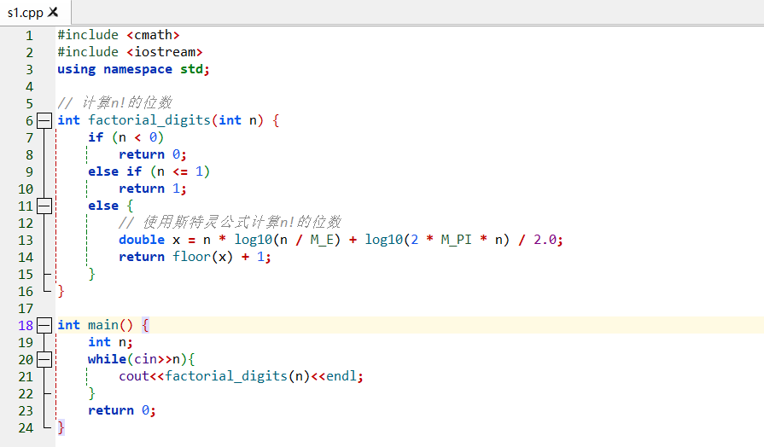

运行结果:

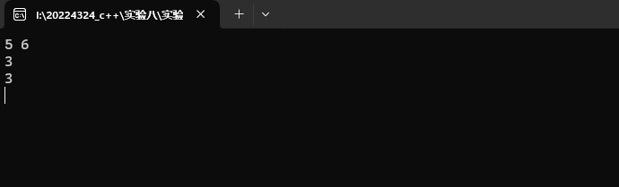

**实验二**

实验代码:

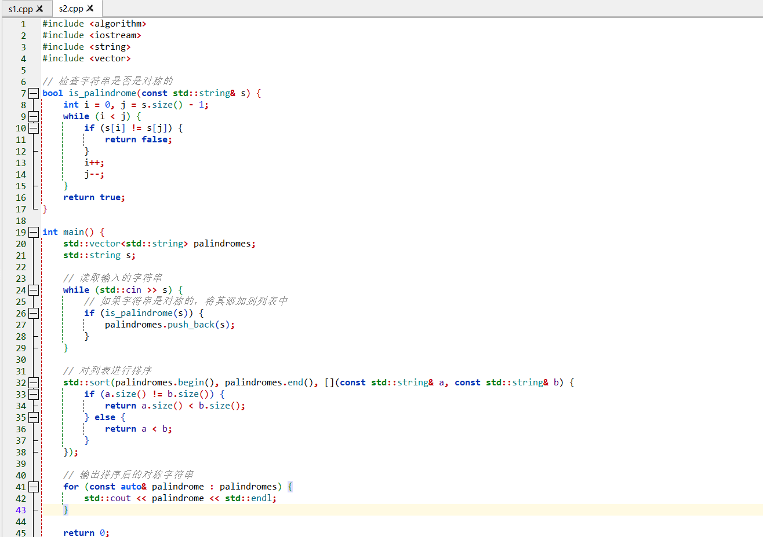

运行结果:

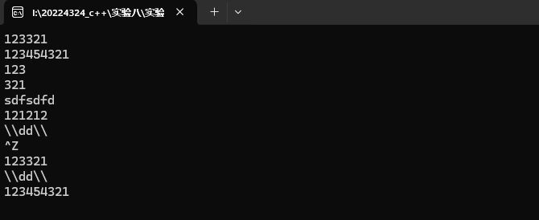

**实验三**

实验代码:

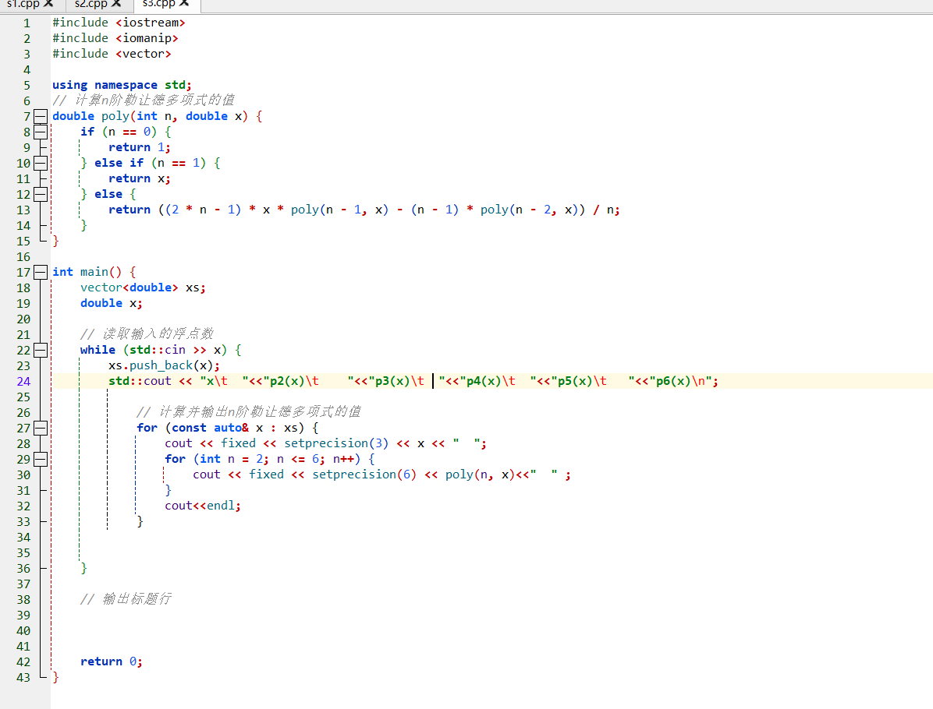

运行结果:

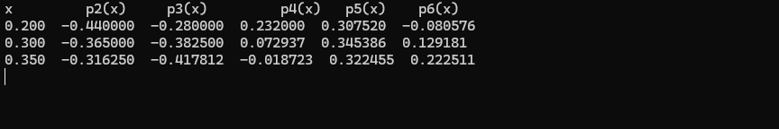

**实验四**

实验代码:

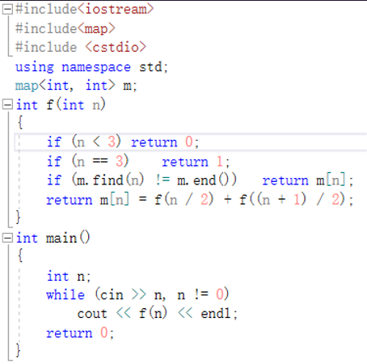

运行结果:



1. **实验体会**

* 递归：递归是一种解决问题的方法，它将问题分解为更小的子问题，直到得到一个可以直接解决的简单问题。递归在处理树形结构、图遍历、动态规划等问题时非常有用。
* 动态规划：动态规划是一种用于解决最优化问题的数学方法。它将问题分解为更小的子问题，并存储子问题的解，以便在解决更大的问题时可以重复使用。
* 浮点数精度控制：在处理浮点数时，我们需要控制其精度,可以使用函数setprecision。这在输出结果或进行数值计算时非常重要。
* 循环：循环允许我们重复执行一段代码，直到满足某个条件。这在处理数组、列表或需要多次执行的任务时非常有用。
* 数学建模：数学建模是将实际问题抽象为数学问题，然后通过数学方法求解的过程。这在处理复杂问题时非常有用。
* 代码注释：代码注释是编程中的重要部分，它可以帮助其他人理解我们的代码。良好的注释习惯可以提高代码的可读性和可维护性。